V 6 – Knallgas
In diesem Versuch wird anhand eines Geräusches festgestellt, ob eine chemische Reaktion stattgefunden hat. In drei Reagenzgläser werden a) Wasserstoff, b) Sauerstoff c) Wasserstoff und Sauerstoff im Verhältnis 2:1 abgefüllt. Die unterschiedlichen Geräusche der drei Reagenzgläser beweisen, dass Wasserstoff und Sauerstoff miteinander reagieren, denn Reagenzglas c) klingt weder wie a) noch wie b).

Gefahrenstoffe
Wasserstoff |  |  | H: 220-280 |  |  | P: 210-377-381-403
Sauerstoff |  |  | H: -270-280 |  |  | P: 273-​302+352
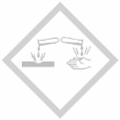 | 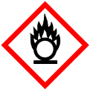 | 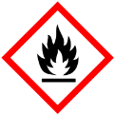

Materialien: 3 Reagenzgläser, Gasbrenner, Feuerzeug, pneumatische Wanne, 2 Stopfen
Chemikalien: Wasserstoff, Sauerstoff
Durchführung: Mithilfe der pneumatischen Wanne wird Reagenzglas a) mit Wasserstoff, b) mit Sauerstoff und c) 2:1 mit Wasserstoff und Sauerstoff befüllt und verkorkt. Bei diesem Vorgang sollten die SuS aus Sicherheitsgründen entweder beaufsichtigt werden oder die Gase sollten schon vorher in die Reagenzgläser gefüllt werden. Der Brenner wird entzündet und die Stopfen auf den Reagenzgläsern in der Nähe der Brennerflamme entfernt und die Reagenzglasöffnung dann näher an den Brenner gehalten. Vorsicht: Die Finger dürfen nicht zu nah an den Brenner kommen! Verbrennungsgefahr!
Beobachtung: Bei Reagenzglas a) gibt es ein leises ‚Plopp‘-Geräusch, bei Reagenzglas b) ist nichts zu hören. Bei Reagenzglas c) gibt es ein etwas lauteres ‚Plopp‘-Geräusch. Am Reagenzglas c) entstehen Flüssigkeitströpfchen.
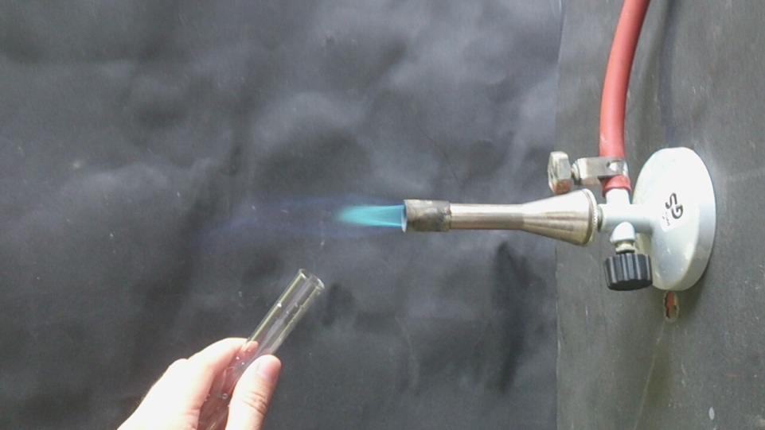
Abb. 13 - Versuchsaufbau des Versuchs „Knallgas“

Deutung: Bei Reagenzglas a) wird Wasserstoff verbrannt, was zu dem aus dem Wasserstoffnachweis bekannten Geräusch führt. Das Geräusch von Reagenzglas c) ist anders. Das kommt daher, dass Wasserstoff mit Sauerstoff reagiert. Wasser entsteht (Flüssigkeitströpfchen). Die Reaktion findet unter einem lauten ‚Plopp‘ statt.
Reaktionsschema:
Wasserstoff + Sauerstoff Wasser
2 H_{2(g)} + O_{2(g)} H₂O_{(l)}
Entsorgung: Das entstehende Wasser kann in den Abfluss gegeben werden.
Literatur: Berliner Wasserbetriebe, http://www.klassewasser.de/content/ language1/html/3607.php, 31.05.2013, (Zuletzt abgerufen: 05.08.2013, 7:20 Uhr).

Unterrichtsanschlüsse:
Dieser Versuch lässt sich gut an die Versuche anschließen, bei denen durch Erhitzen von Metallen und/oder Metalloxiden eine Sauerstoffübertragungsreaktion stattfindet. Durch diesen Versuch soll betont werden, dass diese Art von Reaktion auch bei Nichtmetallen vorkommt.

